Сысова Л.Н., воспитатель

ГБДОУ детский сад № 35 Колпинского района Санкт-Петербурга

**Учебно-методическое игровое пособие «Вернисаж».**

**Цель:** приобщение детей к художественно-эстетическому творчеству.

**Задачи:** знакомить детей с художниками-иллюстраторами детской литературы (Ю. Васнецов, Е. Рачёв, В. Лебедев, В. Конашевич, Е. Чарушин и др.), формировать умение отличать стиль работы каждого художника, умение отвечать на вопросы по содержанию каждой иллюстрации, развивать зрительную память, знакомить детей с профессиями художника и экскурсовода, активизировать словарный запас детей, воспитывать умение играть сообща.

**Приоритетная область:** «Художественно-эстетическое развитие».

**Интеграция образовательных областей:** «Познавательное развитие», «Социально-коммуникативное развитие», «Развитие».

**Оборудование к игре:** карточки с иллюстрациями художников, портреты художников, фланелеграф или магнитная доска.

**Варианты игры:**

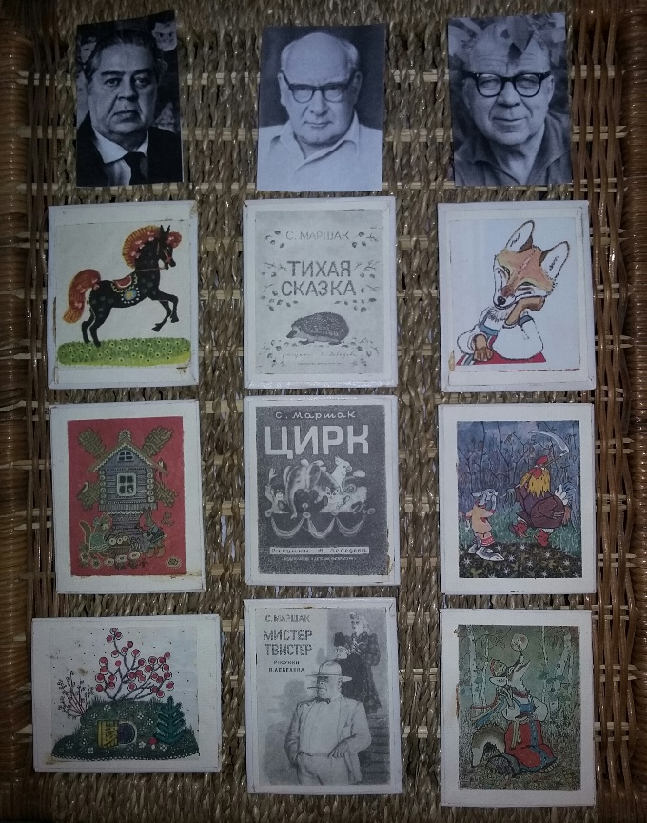

1. *«Выставка иллюстраций»*

Выставляются портреты художников. Дети должны соотнести иллюстрации с их автором.

1. *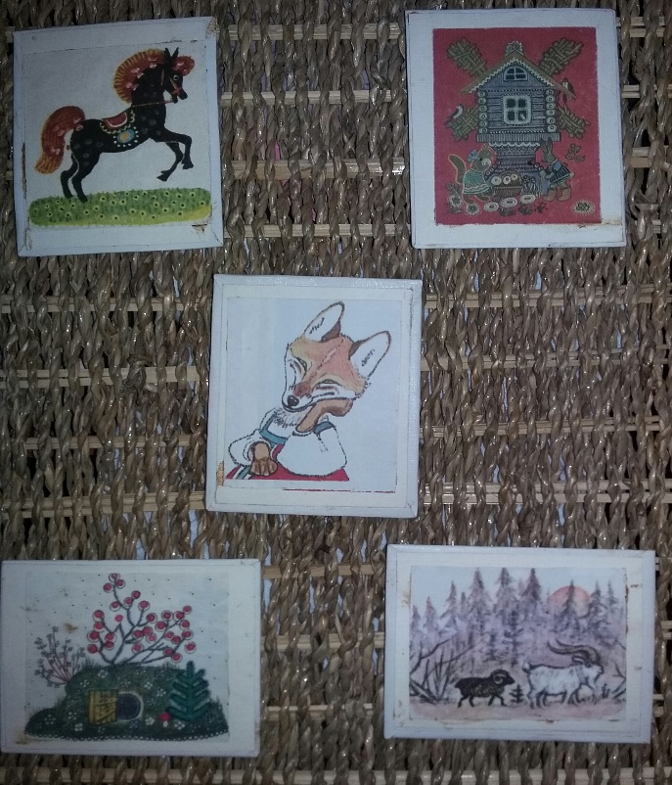«Что лишнее?»*

Ребёнок должен определить, какая иллюстрация в каждой экспозиции лишняя и назвать автора.

1. 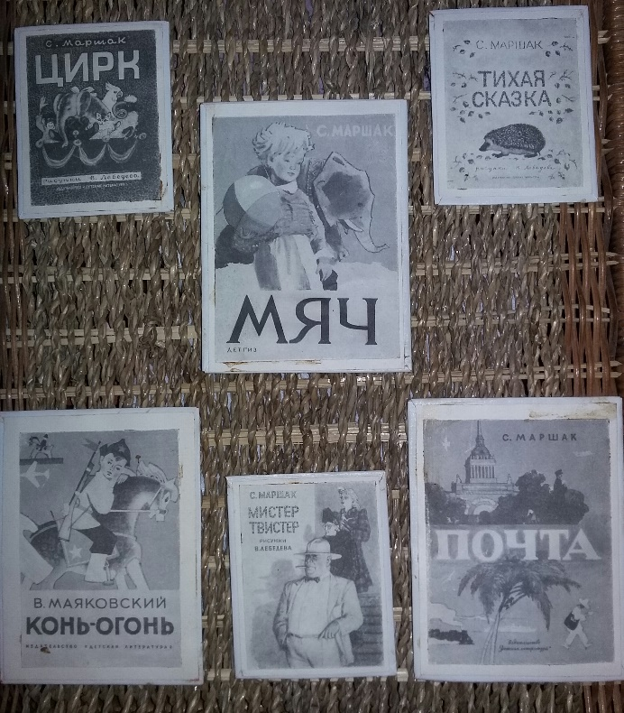*«Экскурсовод»*

Ребёнок самостоятельно вывешивает иллюстрации, рассказывает, кто их написал, к каким художественным произведениям они относятся.